ПРОТОКОЛ № 40
Заседания Дисциплинарной комиссии Ассоциации
Саморегулируемой организации «Инженерно-Геологические Изыскания в Строительстве» (Ассоциация «ИГИС»)

г. Нижний Новгород 24 декабря 2018 года

На заседании Дисциплинарной комиссии присутствовали:
- Аникина Марина Евгеньевна – Председатель Дисциплинарной комиссии
- Зотова Елена Владимировна – член дисциплинарной комиссии

Председатель заседания – Аникина М.Е.
Секретарь – Васильева Ю.А.
Явка членов комиссии – 100 %. Кворум имеется. Заседание правомочно.

Приглашенные:
- Васильева Юлия Александровна – Генеральный директор Ассоциации «ИГИС»
- Жукова Лидия Валерьевна – заместитель председателя Контрольного комитета Ассоциации «ИГИС»
Представители организаций были вызваны на заседание Дисциплинарной комиссии телефонограммой, но на заседание не явились.

ПОВЕСТКА ДНЯ ЗАСЕДАНИЯ:

- Продление срока приостановления в связи с не устранением замечаний.
- Рассмотрение вопросов об устранении членами Ассоциации замечаний, вынесенных по итогам предыдущих протоколов Дисциплинарной комиссии.
- Вынесение на рассмотрение Совета Ассоциации «ИГИС» решения об исключении из членов в связи с не устранением замечаний членами Ассоциации «ИГИС», действие Свидетельств о допуске которых было ПРИОСТАНОВЛЕНО.

По первому вопросу:
Выступил Генеральный директор Васильева Ю.А. и доложила, что организации, которые не устранили нарушения по результатам предыдущих Протоколов Дисциплинарной комиссии и право которых было ПРИОСТАНОВЛЕНО, подлежат исключению из членов Ассоциации «ИГИС» в соответствии с пунктом 3 части 15 статьи 55.8, части 16 ст. 55.8, пунктом 3 части 2 статьи 55.15, пунктом 5 части 2 статьи 55.7 Градостроительного кодекса РФ.
В соответствии с вышеизложенным, членами Дисциплинарной комиссии

ПРИНЯТО РЕШЕНИЕ:

Продлить ПРИОСТАНОВЛЕНИЕ право члена Ассоциации осуществлять инженерные изыскания, следующим организациям:

- Общество с ограниченной ответственностью «Ингеострой» ИНН 5248019260

Устранить нарушения, допущенные данными организациями в срок до 23 января 2019 года.

ГОЛОСОВАЛИ – «ЗА» ЕДИНОГЛАСНО.
Решение принято единогласно.

По второму вопросу:
I.Заслушана информация Васильевой Ю.А. об устранении нарушений членами Ассоциации, право которых было приостановлено в связи с неоднократной неуплатой в течение одного года или несвоевременной уплатой членских взносов. Данные нарушения устранены следующими организациями:

- Индивидуальный предприниматель Капитонов Дмитрий Львович ИНН 525700024789

В соответствии с вышеизложенным, членами Дисциплинарной комиссии

ПРИНЯТО РЕШЕНИЕ:

ВОЗОБНОВИТЬ право члена Ассоциации осуществлять подготовку проектной документации, следующим организациям:

- Индивидуальный предприниматель Капитонов Дмитрий Львович ИНН 525700024789

II.Заслушана информация Васильевой Ю.А. об устранении нарушений членами Ассоциации, право которых было приостановлено в связи с не соответствием стандартам и правилам саморегулирования, не соблюдением Правил контроля, установленных саморегулируемой организацией. Данные нарушения устранены следующими организациями:

- Общество с ограниченной ответственностью «ПМЗ-Регион» ИНН 3446017991

В соответствии с вышеизложенным, членами Дисциплинарной комиссии

ПРИНЯТО РЕШЕНИЕ:

ВОЗОБНОВИТЬ право члена Ассоциации осуществлять строительство, реконструкцию, капитальный ремонт объектов капитального строительства следующим организациям:

- Общество с ограниченной ответственностью «ПМЗ-Регион» ИНН 3446017991

ГОЛОСОВАЛИ – «ЗА» ЕДИНОГЛАСНО.
Решение принято единогласно.

По третьему вопросу:
Выступил Генеральный директор Васильева Ю.А. и доложил, что организации, которые не устранили нарушения по результатам предыдущих Протоколов Дисциплинарной комиссии и право которых было ПРИОСТАНОВЛЕНО, подлежат исключению из членов Ассоциации «ИГИС» в соответствии с пунктом 3 части 15 статьи 55.8, части 16 ст. 55.8, пунктом 3 части 2 статьи 55.15, пунктом 5 части 2 статьи 55.7 Градостроительного кодекса РФ.
К данным организациям относятся:

- Общество с ограниченной ответственностью «Комплексные энергетические решения» ИНН 7806344070

Информация об исключении из членов выносится на рассмотрение Совета Ассоциации «ИГИС».

ГОЛОСОВАЛИ – «ЗА» ЕДИНОГЛАСНО.
Решение принято единогласно.

Председатель Дисциплинарной комиссии Аникина М.Е.

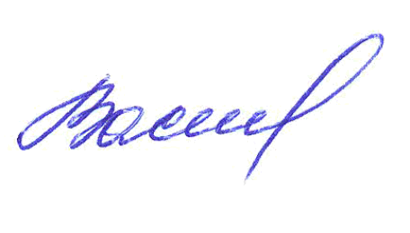
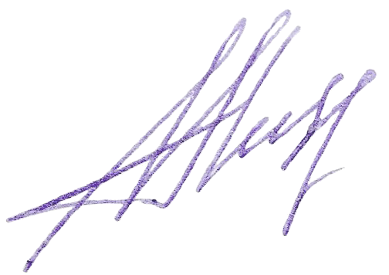
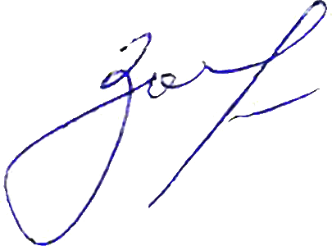
Член Дисциплинарной комиссии Зотова Е.В.

Секретарь Васильева Ю.А.

